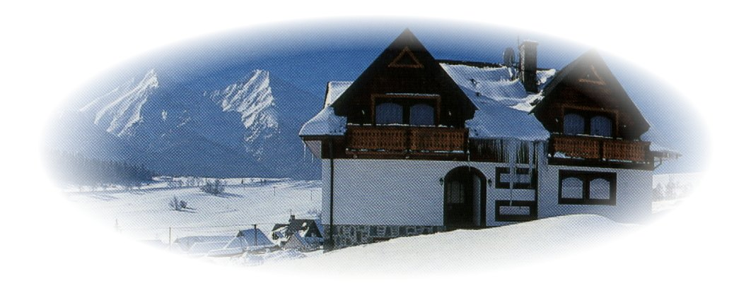
STRACHAN **

PENZIÓN

059 55 ŽDIAR 530 - SLOVAKIA
Tel.: 00421-52-4498189 Fax: 00421-52-4498170
Mobil: 00421-905 15 18 15
www.penzionstrachan.sk
www.zdiar.sk/strachan www.tatry.sk/strachan
E-mail: strachan@penzionstrachan.sk

PREIS PRO PERSON BEIM BELEGEN DES ZIMMERS MIT 2 PERSONEN
ZIMMER-  NUMMER | ANZAHL  DER BETTEN | ANZAHL DER MÖGLICHEN NOTBETTEN | BALKON | BADEVANNE | DUSCHECKE | Frühling-Herbst  01.04.-30.06.09  01.09.-15.12.09 | Sommer  01.07.-31.08.09
1 | 3 | – | – | – | JA | 21,- €  632,65 SK | 24,- €  723,02 SK
A 2 | 3 | 1 | JA | JA | – | 25,- €  753,15 SK | 29,- €  873, 65 SK
A 3 | 2+2 | - | JA | JA | JA | 21,- €  632,65 SK | 24,- €  723,02 SK
4 | 3 | 1 | JA | – | JA | 21,- €  632,65 SK | 24,- €  723,02 SK
5 | 4 | – | JA | – | JA | 21,- €  632,65 SK | 24,- €  723,02 SK
6 | 2 | 1 | JA | – | JA | 21,- €  632,65 SK | 24,- €  723,02 SK
7 | 2 | 1 | JA | – | JA | 21,- €  632,65 SK | 24,- €  723,02 SK
8 | 3 | – | – | JA | – | 20,- €  602,52 SK | 21,- €  632,65 SK
9 | 4 | – | – | JA | – | 20,- €  602,52 SK | 21,- €  632,65 SK

PREIS PRO PERSON BEIM BELEGEN DES ZIMMERS MIT 3 ODER 4 PERSONEN
ZIMMER  NUMMER | ANZAHL DER BETTEN | ANZAHL DER MÖGLICHEN NOTBETTEN | BALKON | BADEVANNE | DUSCHECKE | Frühlig-Herbst  01.04.-30.06.09  01.09.-15.12.09 | Sommer  01.07.-31.08.09
1 | 3 | – | – | – | JA | 21,- €  632,65 SK | 23,- €  692, 90 SK
A 2 | 3 | 1 | JA | JA | – | 25,- €  753,15 SK | 27,- €  813,40 SK
A 3 | 2+2 | - | JA | JA | JA | 21,- €  632,65 SK | 23,- €  692,90 SK
4 | 3 | 1 | JA | – | JA | 21,- €  632,65 SK | 23,- €  692,90 SK
5 | 4 | – | JA | – | JA | 21,- €  632,65 SK | 23,- €  692,90 SK
6 | 2 | 1 | JA | – | JA | 21,- €  632,65 SK | 23,- €  692,90 SK
7 | 2 | 1 | JA | – | JA | 21,- €  632,65 SK | 23,- €  692,90 SK
8 | 3 | – | – | JA | – | 20,- €  602,52 SK | 20,- €  602,52 SK
9 | 4 | – | – | JA | – | 20,- €  602,52 SK | 20,- €  602,52 SK

Frühling – Herbst 2009 – Reserwierung für zwei Erwachsenen Personen – ein Kind gratis

A2 – Einzimmerappartememt mit komfortablem Bad mit Whirlpool
A3 – Apartement mit zwei Schlafzimmern, Vorzimmer, Bad mit Eckbadevanne und Duschecke
Zimmer 8 und 9 – Dachgeschosszimmer mit gemeinsamem Bad
In allen Zimmern ist Rauchverbot!

5,- €/ 150,63 SK Aufzahlung bei einer Nacht
10,- €/ 301,26 SK Person/Halbpension
4,50 €/ 150,63 SK Frühstuck
5,50 € /180,76 SK Abendbrot

25% Ermässigung –Kind unter10 Jahre
Frühling – Herbst 2009 – Reserwierung für zwei Erwachsenen Personen – ein Kind gratis
gratis- Kind unter 3 Jahre bei zwei erwachsenen Personen ohne Anspruch auf extra Bett/obligatorisch
5,- €/150,63 SK Tag – Gebühr für einen Hund

Im Areal gratis Parkplatz – nicht bewacht

Beim Bestätigen einer Reservierung – Anzahlung -25% vom Gesamtpreis
Beim Stornieren oder Verkürzen während des Aufenthalts bezahl der Gast 10, €/301,26 SK für jede bestellte Übernachtung und Bett

Preisliste für Mietgegenstände in der Pension Strachan :
-Mountainbike – 1 St. – 1,66 €/ 50,01 SK
- 1 Tag - 5,- € /150,63 SK für Gäste der Pension Strachan
- 1 Tag 6,70 € / 201,84 SK

Konverzný kurz 1 € = 30,1260 Sk

Preisliste gültig ab 01.04.2009 – 15.12.2009

